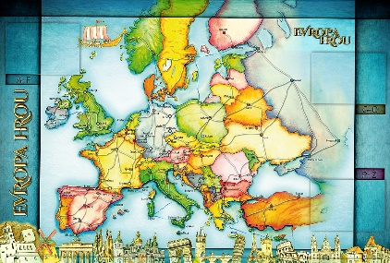
TÝDENNÍ PLÁN POUTNÍKŮ
TŘÍDY 5. A

19. TÝDEN  OD 10. 1. DO 14. 1. 2022 | CO MĚ tento týden ČEKÁ | MÉ POVINNOSTI  A DOPORUČENÍ | JAK SE HODNOTÍM
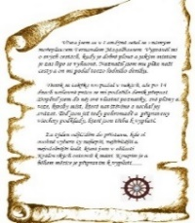  ČESKÝ JAZYK  ČTENÍ  TVOŘIVÉ PSANÍ | Píši výstupní test – předpony s,z,vz a předložky s a z, dělení slov na konci řádku. Přípravy uč. 29 – 34.  Píši i/y po obojetných souhláskách.  Uč. 35 – 43. PS 29 – 36.  Dílna čtení – čtu si ze své knížky.  Ukázka textů na recitaci, společné čtení a přednes – celý týden! | Výstupní test – středa 12. 1.!!!!!  Naučím se (zopakuji si) řady vyjmenovaných slov!!!!  Učím se přednášet (recitovat) vybraný text poezie nebo prózy.  Nosím si každý den do školy.  Úkoly podle zadání.
MATEMATIKA  INFORMATIKA | Počítám s čísly většími než milión.  Zaokrouhluji víceciferná čísla. Násobím dvojciferným číslem.  U 38 - 34.  Rýsuji podle zadání. Poznávám a rýsuji trojúhelníky. Uč. 89 | Úkoly podle zadání.  Na čtvrteční hodinu geometrie budu mít funkční kružítko, trojúhelník s ryskou a jiné pravítko (své vlastní)!!!!!!  Čtvrtek 13. 1. test – rýsuji kružnice podle zadání.
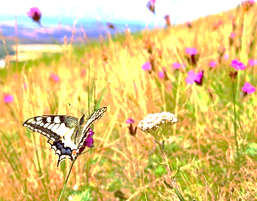  PŘÍRODNÍ VĚDY | Poznáváme lidské tělo – původ člověka. Učebnice 6, 7. PS 4, 5. | Přírodověda bude v úterý místo hodiny TV!!!!  Úkol podle zadání.  Procvičuj podle kódu  na www.skolasnadhledem.cz
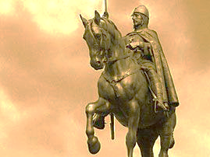  SPOLEČENSKÉ VĚDY | Vyberu si stát na prezentaci evropské země. Zapíši kritéria prezentace.  Seznámím se s historickými informacemi o Třicetileté válce.  Učebnice 10 – 13. PS 8, 9. | Kontrola zadaného úkolu  PS 6, 7.  Úkol podle zadání.  Procvičuj podle kódů  na ww.skolasmnadhledem.cz
VÝCHOVY | VV – renesanční umění, stavební sloh a oblečení  TV – bruslení (pátek – 4. lekce)  s Vítkem ve čtvrtek  PČ – skládáme z papíru  HV – renesanční hudba  OSV – co mi pomáhá při učení, jak se motivovat k práci | 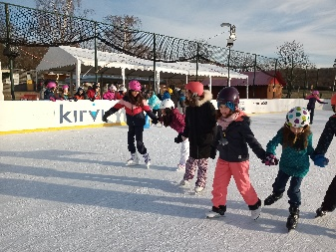
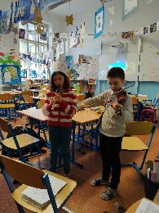
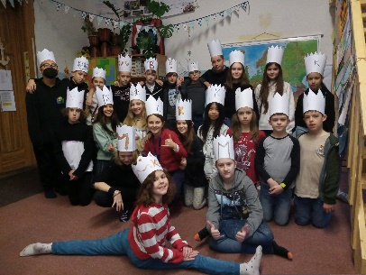
Milí Poutníci a vážení rodiče,
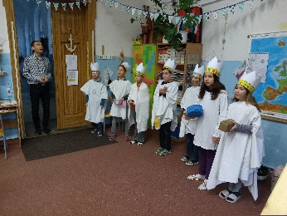
děkuji všem dětem, které přispěly během Tříkrálové koledy u nás ve škole. Děkuji také za velmi rychlé podepsání a odevzdání souhlasů k sociometrickému šetření v naší třídě. Chválím Poutníky, jak pěkně se naučili koledu: „My tři králové jdeme k vám“ s houslovým a flétnovým doprovodem Bena a Nely. Bruslařské pokroky celé třídy je možné vidět ve fotogalerii naší třídy. V tomto týdnu – ve středu 12. 1. k nám dorazí pan policista, se kterým budou děti pokračovat v teoretické výuce dopravní výchovy. Výuka bude probíhat 4. – 5. vyučovací hodinu.
Proto tento den nebude hodina Aj a HV si přesuneme na pátek po návratu z bruslení.
Přeji nám všem příjemný zimní lednový týden.
Alice, Lucka a Věrka

